Министерство науки и высшего образования Российской Федерации

Федеральное государственное бюджетное образовательное учреждение

высшего образования

«Вятский государственный университет»

Колледж ВятГУ

**ОТЧЕТ**

**ПО лабораторной работе №8**

**«Основы событийно-ориентированного программирования»**

**ПО ДИСЦИПЛИНЕ**

**«УП 05.02 Разработка кода информационных систем»**

Выполнил: студент учебной группы

ИСПк-205-51-00

Праздников А. А.

Преподаватель:

Сергеева Елизавета Григорьевна

Киров

2023

**Цель работы:** Получение базовых навыков реализации приложений с графическим интерфейсом пользователя на основе событийно-ориентированной парадигмы.

**Скриншот задания**

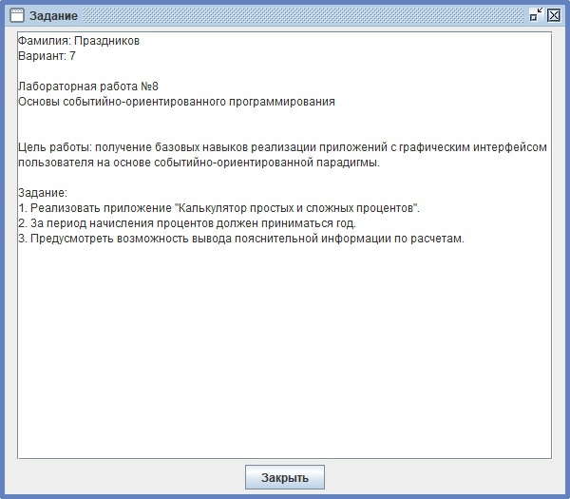

Рисунок 1 – задание

**Формулировка заданий**

1. Реализовать приложение «Калькулятор простых и сложных процентов».
2. За период начисления процентов должен приниматься год.
3. Предусмотреть возможность вывода пояснительной информации по расчетам.

**Описание кода**

Программа создана на Lazarus, имеет полный функционал и графический интерфейс.

**Код программы**

unit Unit1;

{$mode objfpc}{$H+}

interface

uses

Classes, SysUtils, Forms, Controls, Graphics, Dialogs, StdCtrls;

type

{ TForm1 }

TForm1 = class(TForm)

Button1: TButton;

Button2: TButton;

Button3: TButton;

Edit1: TEdit;

Edit2: TEdit;

Edit3: TEdit;

Edit4: TEdit;

Label1: TLabel;

Label2: TLabel;

Label3: TLabel;

Label4: TLabel;

procedure Button1Click(Sender: TObject);

procedure Button2Click(Sender: TObject);

procedure Button3Click(Sender: TObject);

private

public

end;

var

Form1: TForm1;

a, b, c, d: Real;

implementation

{$R *.lfm}

{ TForm1 }

procedure TForm1.Button3Click(Sender: TObject);

begin

Edit1.Clear;

Edit2.Clear;

Edit3.Clear;

Edit4.Clear;

end;

procedure TForm1.Button1Click(Sender: TObject);

begin

a := StrToFloat(Edit1.Text);

b := StrToFloat(Edit2.Text);

c := StrToFloat(Edit3.Text);

d := a*(1 + (b*c)/100);

Edit4.Text := FloatToStr(d);

end;

procedure TForm1.Button2Click(Sender: TObject);

begin

a := StrToFloat(Edit1.Text);

b := StrToFloat(Edit2.Text);

c := StrToFloat(Edit3.Text);

d := a*(1 + c/100) * sqrt(b);

Edit4.Text := FloatToStr(d);

end;

end.

**Результат выполнения программы**

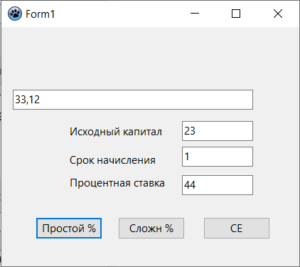

Рисунок 2 – результат выполнения 1

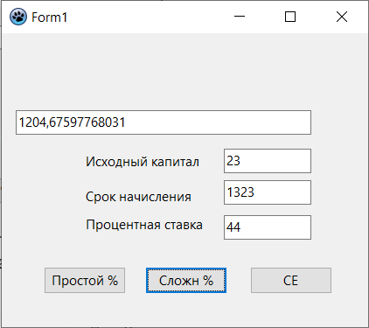

Рисунок 3 – результат выполнения 2

**Вывод**

В результате выполнения Домашней контрольной работы №8 мной была реализована программа для высчитывания простых и сложных процентов на Lazarus. На данный момент в программе можно: вписывать значения, по нажатию на кнопки получать простой и сложный проценты, очищать поля в один клик. Проблем во время работы почти не имел. Работа выполнена в полном объеме.